### 昆明理工大学《大学计算机》综合设计报告

题 目：   
  
学院名称： 专业年级：

姓 名： 学 号：

指导教师：

|  |  |
| --- | --- |
| 教师评语 |  |
| 成 绩 |  |

#### 一. 设计简要说明

填写说明：简要叙述本设计的目的，作品构思，设计主题，使用的工具等

#### 二. 功能概述

填写说明：简要说明综合设计作品所能实现的功能，模块划分情况等

（

各类作品注意事项如下：

网页与网站设计作品：给出网站导航结构图

数据库作品：给出系统功能模块图

多媒体作品：给出所表达思想的创意说明或动画流程图

）

#### 三. 设计过程与结果

配合部分设计结果截图，说明主要设计过程

#### 四. 设计总结与体会

简要对设计过程和设计结果进行总结与评价，并叙述设计体会

#### 签名：

#### 年 月 日

### 附1：综合设计参考范例——教学管理系统

**昆明理工大学《大学计算机》综合设计报告**

题 目： 大专院校教学管理系统

学院名称： 信息工程与自动化学院 专业年级： 自动化2021

姓 名： 张晓东 学 号： 202100180010

指导教师： 王××

|  |  |
| --- | --- |
| 教师评语 | 该同学在整个综合设计中，学习态度端正，善于思考，有较强的自学能力。所设计的作品能根据实际问题进行思考和总体设计，功能完善，有一定的实用价值，体现了一定的综合与创新应用所学知识的能力，达到综合设计要求。 |
| 成 绩 | 90 |

#### 一. 设计简要说明

教学管理是普通高等院校的一项日常管理工作，对维护学校的正常教学秩序尤为重要，甚至和教学质量的高低息息相关。传统的教学管理方式多为人工方式或Excel文件形式，数据零散，效率极低，功能简单，难以适应现代学分制教育的要求。为了解决这些问题，本综合设计以Access软件为工具，利用数据库方法对普通高校的教学管理工作进行建模，将一般大专院校的教学管理工作分为教师信息管理、学生信息管理和选课信息管理三个模块，实现对高校教学工作的自动化管理。

#### 二. 功能概述

填写说明：简要说明综合设计作品所能实现的功能，模块划分情况等。

本综合设计实现的教学管理系统主要是针对普通大专院校教学工作的信息化管理，能实现对教师的基本信息和教师的授课信息的登录、统计和查询等功能，实现对学生的基本档案信息、学习成绩信息进行保存、统计和查询等功能，并实现对课程信息和学生选课信息的统一管理等。

整个系统的可分为教师信息管理、学生信息管理、选课信息管理三个功能模块，各模块的主要功能简要介绍如下

（1）**教师信息管理模块** 包含五个子模块：教师档案登录、授课信息登录、教师相关信息查询、教师相关信息统计和教师相关信息浏览。用于实现教师档案信息和教师授课信息的登录，如果有调入学校的新职工，则为其建立档案并将其基本信息输入到计算机中。提供对教师档案信息和教师授课信息的统计、查询及浏览功能。

（2）**学生信息管理模块** 包含五个子模块：学生档案登录、学生成绩登录、学生相关信息查询、学生相关信息统计和学生相关信息浏览。用于实现学生档案信息和学生成绩的维护和登录，可输入新学生的基本信息，输入学生每一学期所选课程的成绩，提供对学生档案、成绩等信息的统计、查询和浏览功能。

（3）**选课信息管理模块** 包含三个子模块：课程信息登录、选课信息登录、相关信息查询。用于实现课程信息和学生选课信息的管理，包括学生选课信息登录、课程信息的登录以及有关课程等情况的查询。

本教学管理系统的功能模块结构如图1所示。

教学管理系统

教师信息管理

选课信息管理

选课信息登录

课程信息登录

相关信息查询

学生信息管理

教师档案登录

相关信息查询

授课信息登录

相关信息统计

相关信息浏览

学生档案登录

相关信息查询

学生成绩登录

相关信息统计

相关信息浏览

图1 系统功能模块结构图

#### 三. 设计过程与结果

#### **1. 数据库设计**

（1）根据系统设计的功能要求，教学管理系统应包括教师档案、教师授课情况、学生档案、学生成绩、课程名和学生选课信息共6张表。

① 教师档案表以“教师编号”为主关键字，登记教师档案的具体信息，其结构如表1所示。

表1 教师档案表结构

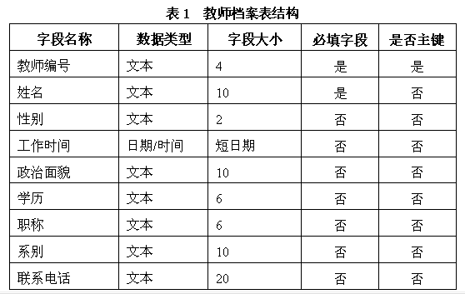

② 教师授课表以“授课ID”为主关键字，登记教师的授课信息，其结构如表2所示。

表2 教师授课表结构

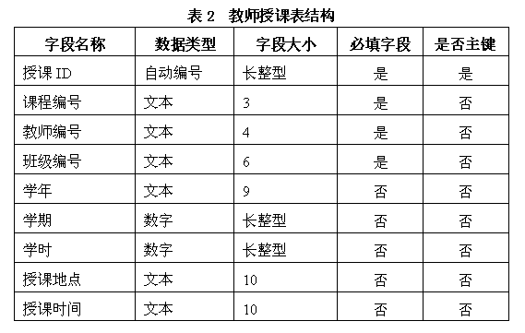

③ 学生档案表以“学号”为主关键字，登记学生的档案信息，其结构如表3所示。

表3 学生档案表结构

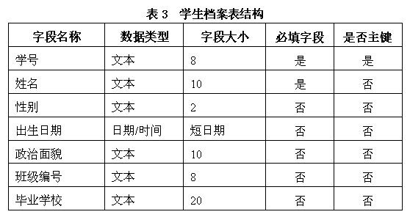

④ 学生成绩表以“成绩ID”为主关键字，登记学生的成绩信息，其结构如表4所示。

表4 学生成绩表结构

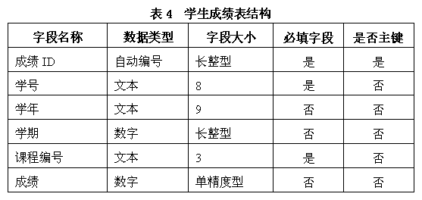

⑤ 课程名表以“课程编号”为主关键字，登记每门课程的相关信息，其结构如表5所示。

表5 课程名表结构

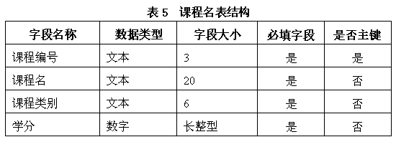

⑥ 学生选课信息表以“选课ID”为主关键字，登记学生选课信息，其结构如表6所示。

表6 学生选课信息表结构

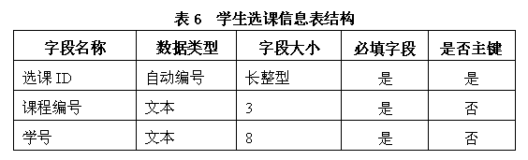

（2）设计好表结构之后，就可以开始录入各表格的数据，以便在后续设计中使用。对应表1至6，各表格的数据记录如图2至7所示。

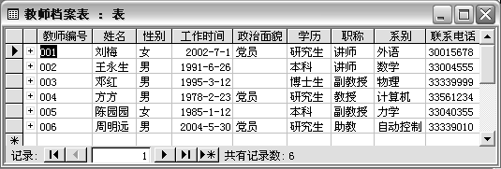

图2 教师档案表中的数据记录

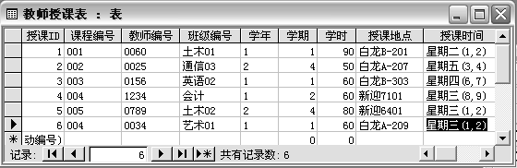

图3 教师授课表中的数据记录

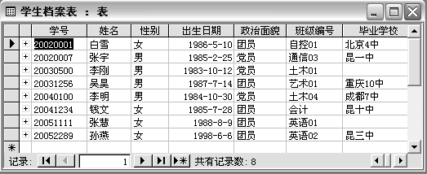

图4 学生档案表中的数据记录

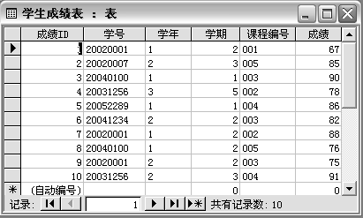

图5 学生成绩表中的数据记录

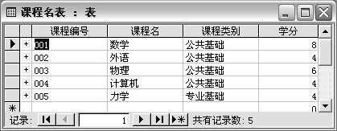

图6 课程名表中的数据记录

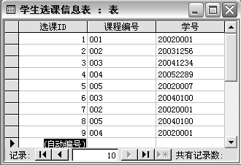

图7 学生选课信息表中的数据记录

（3）数据表设计好之后，便可设计系统的表间关系，如图8所示。

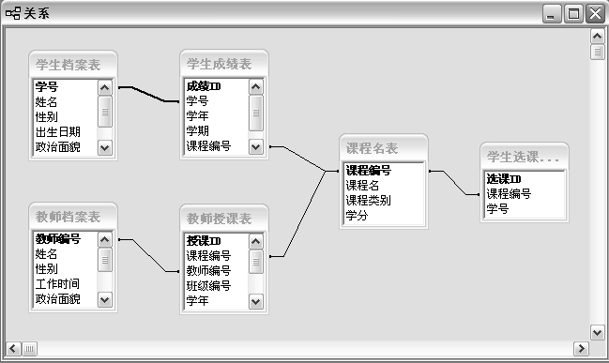

图8 表间关系

#### **2. 查询设计**

（1）利用教师档案表创建“职称查询”，要求能显示教师编号、姓名、性别、职称四个字段的数据。查询结果如图9所示。

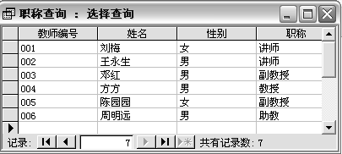

图9 职称查询的查询结果

（2）利用学生档案表和学生成绩表创建“成绩查询”，要求能查找出成绩大于80且小于90的学生记录，只显示学号、姓名、性别、成绩四个字段的数据。设计视图如图10所示，查询结果如图11所示。

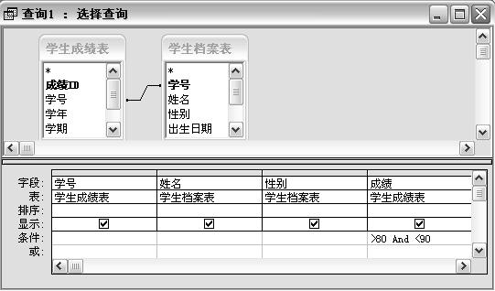

图10 成绩查询的设计视图

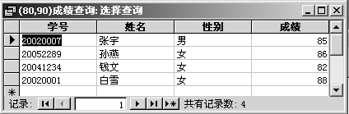

图11 成绩查询的查询结果

（3）利用学生档案表创建“通配符查询”，要求能查找出所有姓张的学生记录，只显示学号、姓名、出生日期三个字段的数据。查询设计视图如图12所示，查询结果如图13所示。

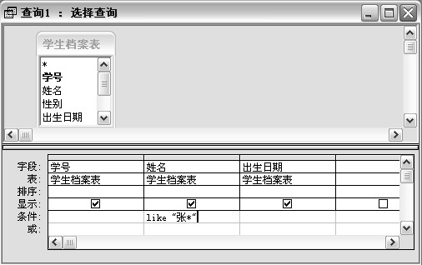

图12 通配符查询的设计视图

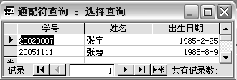

图13 通配符查询的查询结果

#### **3. 窗体设计**

（1）利用学生档案表创建如图14所示的“学生档案登录”窗体，用于输入、显示学生档案表的记录。

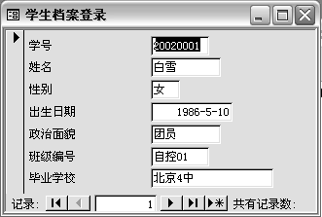

图14 学生档案登录窗体

（2）利用学生档案表和学生成绩表创建如图15所示的“学生成绩显示”窗体，用于显示各个学生的学号、姓名、性别及各课程的成绩。

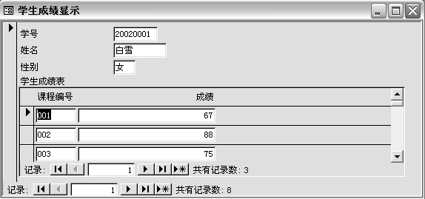

图15 学生成绩显示窗体

#### **4. 报表设计**

（1）利用学生档案表和学生成绩表创建如图16所示的“学生成绩”报表，用于输出各学生的学号、姓名、性别及各课程的编号和成绩。

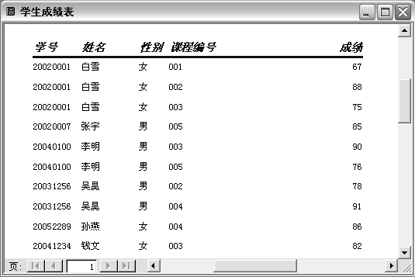

图16 学生成绩报表

（2）利用学生成绩查询，在如图17所示的报表设计视图中创建“学生成绩排序”报表，结果如图18所示。

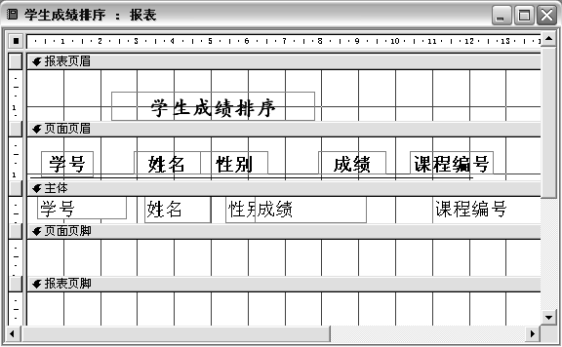

图17 学生成绩排序报表设计视图

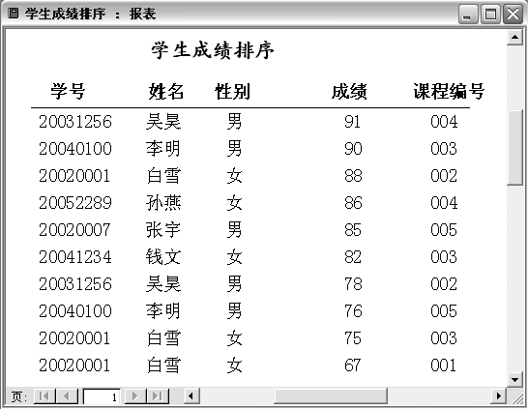

图18 学生成绩排序报表最终结果

#### **5. 系统集成**

完成以上系统功能设计后，可使用“切换面板管理器”来集成应用系统。图19显示的是“教学管理系统”的主控制菜单，图20、21和22分别显示的是“教师信息管理”、“学生信息管理”和“选课信息管理”模块的子控制菜单。

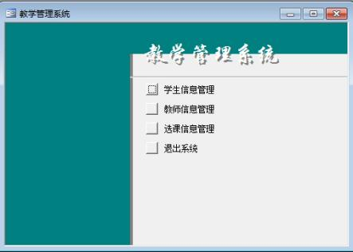 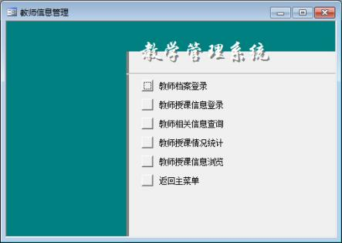

图19 教学管理系统主控菜单 图20 教师信息管理子控菜单

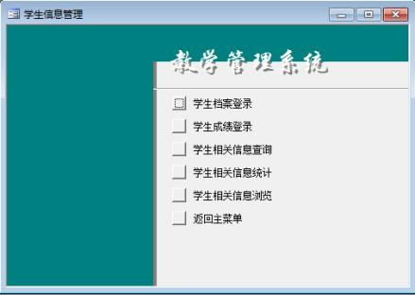 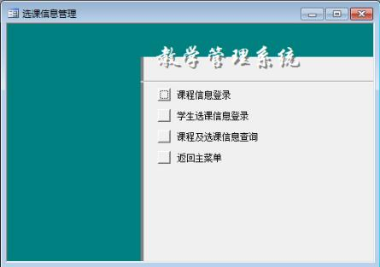

图21 学生信息管理子控菜单图 图22 选课信息管理子控菜单

#### 四. 设计总结与体会

简要对设计过程和设计结果进行总结与评价，并叙述设计体会

#### 签名：

#### 年 月 日

### 附2： 综合设计选题参考

综合设计选题应充分考虑计算机基础教育赋能专业人才培养，与学生所学专业相结合，在信息呈现、存储、加工等方面锻炼学生的信息素养与计算机综合应用能力。

综合设计可选方向为：（1）数据库；（2）多媒体；（3）网页设计。选题参考及设计要求如下：

**（1）结合所学专业，利用Access软件设计一个信息管理系统，可以是专业实验数据管理，专业应用信息管理或其它与专业相关的信息管理。**

设计要求：

① 与专业相关，有一定的实际意义或行业参考价值；

② 系统功能完整，便于使用；

③ 合理使用查询设计、窗体设计、报表设计和其它功能。

**（2）结合所学专业，设计制作一个静态/动态网站，可以是专业知识学习网站，专业历史回顾及发展展望网站，专业技术交流网站或其它专业相关的网站。**

设计要求：

① 与专业相关，站点名称自拟，但要能表达整个网站的主要内容；

② 各页面图文并茂、协调美观，所选择的文字内容和图片应相互搭配，网站导航方便；

③ 合理使用动态页面效果、框架、布局和其它功能。

**（3）结合所学专业，自选主题**，**设计制作一个与专业相关的多媒体作品，可以是专业主题介绍类作品、宣传海报、专业动画设计或其它专业相关的作品**。

设计要求：

① 与专业相关，使用的软件不限，作品名称自拟；

② 作品主题突出，健康向上，创意新颖，协调美观，细节到位，工作量饱满；

③ 合理使用相关软件的各种功能。

### 附3： 综合设计作品评价原则

考核是教学质量评价的重要环节。本学期考核方式的调整，对任课教师藉由综合作业科学、客观评价学生学习效果，提出了更高的要求。综合设计作品评价需遵循以下原则：

**一、形式审查标准**

（1）综合设计作品及综合设计报告齐备，缺失作品或缺失报告，评分不得超过50分；

（2）综合设计选题与专业无相关性，评分不得超过60分；

（3）综合设计作品或综合设计报告若抄袭或严重雷同（依据充分），记0分；

（4）综合设计作品思想不健康，记0分。

**二、技术扣分规则**

（1）数据库方向作品，有但不限于如下情形，需定量进行扣分：

1. 数据表中数据记录过少，不足以支撑多条件查询
2. 数据属性设计不合理、表间缺少参照完整性等约束及关系
3. 查询、窗体、报表等对象明显缺失
4. 查询、窗体控件等存在明显的运行错误

（2）网页方向作品，有但不限于如下情形，需定量进行扣分：

1. 存在链接错误
2. 页面媒体元素无法正常显示
3. HTML标签结构错误、CSS引入失效、JavaScript引入或触发错误

（3）多媒体方向作品，有但不限于如下情形，需定量进行扣分：

1. PS作品缺失PSD文件
2. Flash作品缺失fla文件
3. 其他媒体形式作品缺失源文件
4. 媒体作品所运用的素材缺少必要的加工处理

**三、加分原则**

（1）作品技术综合运用特征明显，如在网站中运用了后台数据库技术；在数据库中运用了宏和模块；在多媒体作品中平面、动画、音视频等技术综合运用。

（2）作品创意新颖，与专业结合紧密，应用价值明显。

（3）作品工作量饱满、报告规范。

（4）作品其他“两性一度”特征突出。

教师评语须与评价作品具有相关性，评定的分数应具有区分度，对极值分数（接近满分、零分）作品应在评语中体现赋分的依据。含有教师评语的综合报告以及综合作品将归入教学档案备查，以及作为课程质量达成评价的重要依据。